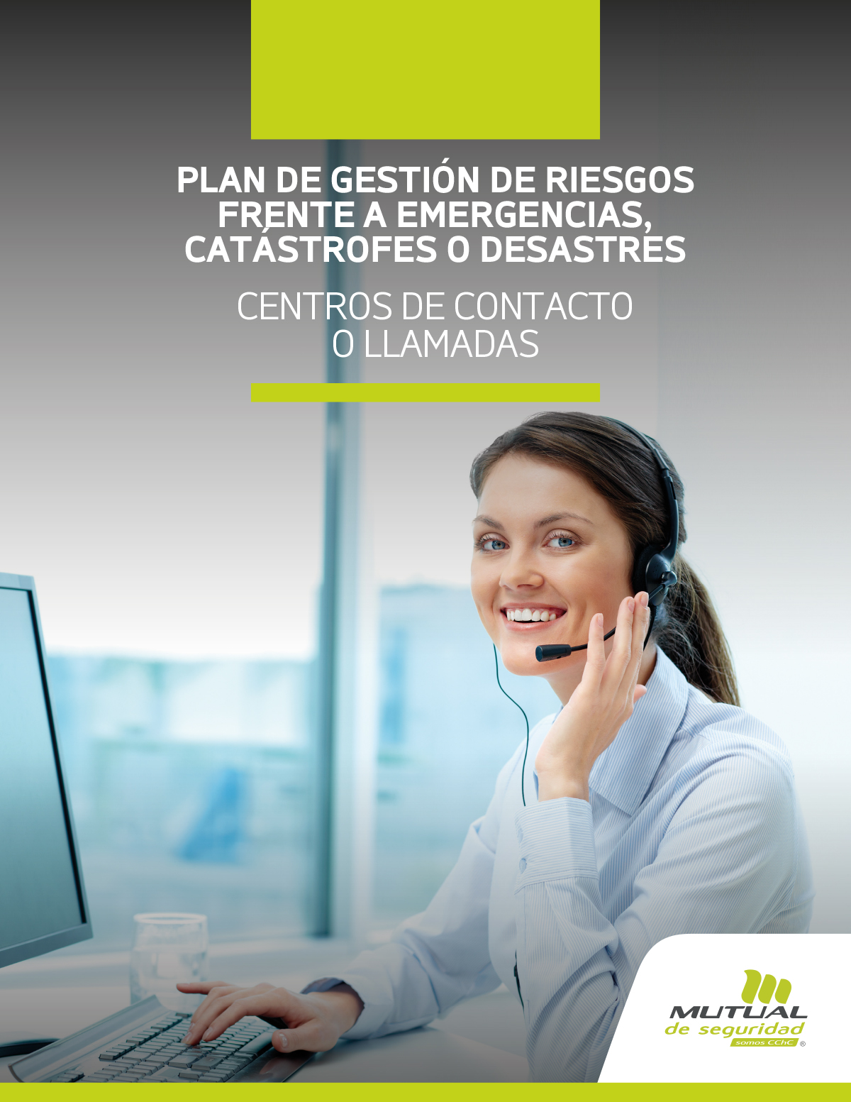

PLAN DE GESTIÓN DE RIESGOS FRENTE A EMERGENCIAS, CATÁSTROFES O DESASTRES
CENTROS DE CONTACTO O LLAMADAS

[Indique Nombre y rut de organización]

Elaborado por | Revisado por | Aprobado por
[ Indique Nombre de quien confeccionó el Plan] | [ Indique Nombre de quien revisó el Plan] | [ Indique Nombre de quien aprobó el Plan]
[ Indique cargo de quien confeccionó el Plan] | [ Indique cargo de quien revisó el Plan] | [ Indique cargo de quien aprobó el Plan]

[ Indique lugar y fecha de aprobación]

Versión Noviembre 2021

NOTA:

[Cuando no corresponda incluir la información señalada entre corchetes, esta deberá ser eliminada del documento que confeccione su centro de trabajo.
Los centros de contacto o llamadas deberán contar con un Plan de Gestión de Riesgos frente a emergencias, catástrofes o desastres para cuyo efecto deberá considerar como mínimo la identificación de los riesgos, el procedimiento de control de estos siniestros y la capacitación de los teleoperadores y teleoperadoras. (Artículo 7, Decreto 8 del año 2021 del Ministerio del Trabajo y Previsión Social.)
Lo descrito entre “[ ]”, y color azul, es una propuesta de acciones a establecer por parte del centro de contactos o llamadas, siendo responsabilidad del Representante Legal su adaptación e implementación dependiendo de las características del centro de trabajo, actividades que realiza, número de trabajadores, localización geográfica, entre otros.]

- Objetivo
Establecer e implementar una secuencia de actividades y responsabilidades, destinando los recursos necesarios para asegurar la correcta y adecuada gestión del riesgo de desastres con el propósito de proteger a trabajadores(as) que forman parte del centro de contacto o llamadas [Indique nombre de centro]

2. Marco Normativo
El presente Plan define las medidas que deben tomarse para gestionar el riesgo de desastres, dando cumplimiento a lo exigido en:
- Código del Trabajo.
- Ley 16.744, sobre accidentes del trabajo y enfermedades profesionales.
- Decreto Supremo 594/99 MINSAL.
- Decreto 8/21 Ministerio del Trabajo y Previsión social.
- “Guía para la Implementación del Plan para la Reducción del Riesgo de Desastres en Centros de Trabajo” confeccionada por la Mesa Laboral de la Plataforma Nacional para la Reducción del Riesgo de Desastres del Servicio Nacional de Prevención y Respuesta ante desastres (SENAPRED).

Para el propósito del presente documento se incorporan las siguientes definiciones según lo establecido en el artículo 2 de la Ley 21.364 del Ministerio del Interior y Seguridad Pública.

- Emergencia Menor: situación con un nivel de afectación que permite ser gestionada con capacidades comunales y, eventualmente, con refuerzos o apoyos desde otras zonas, a través de una coordinación de nivel comunal.
- Emergencia Mayor: situación con un nivel de afectación que permite ser gestionada con capacidades regionales y, eventualmente, con refuerzos o apoyos desde otras zonas, a través de una coordinación de nivel provincial o regional.
- Desastre: situación con un nivel de afectación e impacto que no permite ser gestionada con capacidades regionales, y requiere refuerzos o apoyos desde otras zonas del país, a través de una coordinación de nivel nacional.
- Catástrofe: situación con un nivel de afectación e impacto que requiere de asistencia internacional, como apoyo a las capacidades del país, a través de una coordinación de nivel nacional.

3. Responsables del Plan.
La Alta Dirección, Gerencia General de la organización o mayor autoridad del centro de trabajo, para que pueda gestionar y reducir los riesgos de desastres en cada Centro de Trabajo necesita en cada uno de ellos un equipo que le apoye en la implementación del Plan. Para ello se ha designado en el Centro de Trabajo un(a) Coordinador (a), el que contará con facultades para la toma de decisiones de manera de asegurar que este Plan se implemente y funcione adecuadamente.

El Coordinador(a) será responsable de la organización y funcionamiento del Comité de Gestión del Riesgo de Desastres (Comité GRD) en cada centro de trabajo.

El Comité de Gestión del Riesgo de Desastres está integrado por los siguientes integrantes:

Cargo | Nombre titular y teléfono | Nombre suplente y teléfono
Representante de la alta dirección: | [Indique nombre de encargado/a] | [Indique nombre de encargado/a]
Encargado de operaciones: | [Indique nombre de encargado/a] | [Indique nombre de encargado/a]
Coordinador(a) del Plan: | [Indique nombre de encargado/a si procede] | [Indique nombre de encargado/a si procede]

[Nota: considere en disponibilidad de integrantes del Comité, la programación de turnos del centro de contactos o llamadas.]

[Nota: Mutual de Seguridad CChC dispone de formación para entregar competencias al Comité de Gestión del Riesgo de desastres en la metodología:
- Curso E-Learnig “Planes de Reducción del Riesgo de Desastres y Emergencia”.
- Curso E-Learning “Preparación de la Respuesta para la •Reducción del Riesgo de Desastres y Emergencias”.
- Curso “Gestión del riesgo de desastres en centros de trabajo”.]

Ha sido asignado como Coordinador del Plan quien también es miembro de este Comité a [Indique nombre de encargado/a]. Cuando no se encuentre disponible, debe designar un subrogante.

Las funciones del Coordinador para la Gestión del Riesgo de Desastres son:
• Invitar a la Constitución del Comité GRD, el que estará conformado por representantes internos y externos, si fuese pertinente.
• Convocar a reuniones periódicas del Comité GRD de acuerdo con una programación de actividades.
• Liderar campañas o procesos de sensibilización, capacitación y entrenamiento, en torno a la GRD al interior del centro de trabajo.
• Coordinar acciones en torno al Plan de reducción del riesgo de desastres en el centro de trabajo. Esto quiere decir, realizar un diagnóstico, identificando amenazas y vulnerabilidades, a objeto de evaluar y reducir los riesgos detectados a través de medidas de mitigación y preparación.
• Coordinar acciones para aquellos riesgos residuales que prevalecen en el centro de trabajo, luego de ser reevaluados, preparando su abordaje por medio de Planes de Reducción y de Respuesta.
• Poner a prueba la metodología de los Planes de Respuesta, Emergencia o Protocolos de Actuación, a través de simulaciones y/o simulacros.
• Rendir cuenta regularmente de los avances del Programa de Trabajo, a la Alta Dirección o Gerencia General.
• Promover la mejora continua en los Planes de Reducción, los Planes de Respuesta y cualquier otra instancia que lo requiera.
[• Incorpore otras funciones si estima necesario].

[También participarán a modo de asesores, cuando la temática les sea atingente:
• Asesor y/o Monitor en Prevención de Riesgos: [Indique nombre de encargado/a si procede]
• Representante del Comité Paritario de Higiene y Seguridad: [Indique nombre de encargado/a si procede]
• Representante de Salud Comunal: [Indique nombre de encargado/a si procede]
• Representante de Bomberos: [Indique nombre de encargado/a si procede]
• Representante de Carabineros: [Indique nombre de encargado/a si procede]
• Representante de Proveedores: [Indique nombre de encargado/a si procede]
• Otros: [Indique nombre de encargado/a si procede]

El Programa de Trabajo del Comité de Gestión del Riesgo de Desastres incluye:

a) Desarrollar un Diagnóstico de Riesgos y Recursos.
b) Elaborar, implementar y verificar, las actividades que conforman el Plan para la Reducción del Riesgo de Desastres.
c) Elaborar, implementar y poner en práctica, los Planes de Respuesta frente a Emergencias y Desastres.
d) Revisar y adecuar los Planes de Reducción y Respuesta, para la mejora continua.
e) Actualizar permanentemente el proceso de gestión del riesgo de desastres según corresponda.
[• Incorpore otras actividades si estima necesario].

Se mantendrán registros de las reuniones del Comité de Gestión del Riesgo de Desastres.
4. Antecedentes generales del centro de trabajo
Antecedentes Generales
Nombre centro de trabajo
Superficie edificada (m2)
Aspectos de seguridad
DISPOSITIVO |  |  | SI | NO |  | NO APLICA |  | ACCIÓN DE MEJORA (FRENTE AL NO CUMPLIMIENTO)
Bocina de alarma de incendio
Detectores de humo
Detectores de calor
Palancas de alarma de incendios
Red seca
Red húmeda
Estanque almacenamiento de agua
Extintores portátiles
Red inerte de electricidad
Tablero eléctrico general
Grupo electrógeno
Iluminación de emergencia
Estanque de gas
Estanque de petróleo
Sistema centralizado de ventilación
Ascensor
Plano de Evacuación
(Anexo 2: Plano de Evacuación)
Ubicación del centro de trabajo
Dirección: |  |  | Calle |  |  |  | Nº | Departamento
Localidad / Comuna:
Código postal:
Geolocalización |  |  | ° [O] ; ° [S]
¿Edificación es compartida con otras instalaciones? |  |  | ◻ No - ◻ Si
Personal, Clientes y Visitas
Trabajadores por turno |  |  |  |  | ◻ No - ◻ Si; # de trabajadores
Cantidad total promedio de personas que se encuentran. |  |  |  |  | turno día: / turno noche:
N° Promedio de Trabajadores, por turno

Indique en qué turno se encuentran los trabajadores que se indican: | ◻ AM / Mañana  ◻ PM / Tarde  ◻ Noche  ◻ No existen |  |  |  | ◻ Embarazadas
 |  |  |  |  | ◻ Personas que no hablen idioma español
 |  |  |  |  | ◻ Personas en situación de discapacidad que no puedan ver u oír
 |  |  |  |  | ◻ Personas que dependan de ayudas técnicas (bastones, prótesis u otros elementos para desplazarse independientemente)
 |  |  |  |  | ◻ Otros (indicar)
Laboran en el lugar empresas externas (contratistas) |  |  |  |  | ◻ No - ◻ Si; # de trabajadores :
Ingresan al centro personas externas (visitas, clientes) |  |  |  |  | ◻ No - ◻ Si
Responsable del Plan de Gestión del Riesgo frente a emergencias, catástrofes y desastres
Nombre
RUT
Firma
Fecha última actualización

5. Identificación y evaluación del riesgo de desastres que podría afectar al centro de trabajo
[Para el desarrollo de los siguientes apartados consulte el “MANUAL GESTIÓN DEL RIESGO DE DESASTRES EMPRESAS” y “Matriz GRD y Planes de Reducción” documentos que pueden ser solicitados al experto de Mutual de Seguridad CChC].

El Coordinador en conjunto con el Comité GRD, llevaron a cabo el proceso de identificación de amenazas y vulnerabilidades, y de evaluación del riesgo de desastres, iniciando con el Diagnóstico de Riesgos y Recursos. Para ello se utilizó la “Matriz GRD y Planes de Reducción” que disponibilizó Mutual de Seguridad basada en la metodología AIDEP, cuyas etapas permitieron elaborar el “Plan de Reducción del riesgo de Desastres”.

De este proceso se identificaron las siguientes amenazas:

Amenazas a las que está expuesto [marcar con una x]
Sismo |  | Tsunami |  | Aluvión
Inundación por crecidas de cauces de agua |  | Inundación por anegamiento por aguas lluvias |  | Nevadas
Erupciones volcánicas |  | Marejadas |  | Asalto / Robo
Corte de agua |  | Corte de energía eléctrica |  | Orden o seguridad Pública
Incendio estructural |  | Incendio forestal |  | Sustancias peligrosas
Otras amenazas

A continuación, se muestra de manera gráfica el resultado del proceso de evaluación del riesgo de desastres para cada una de las amenazas previamente identificadas:

Amenaza |  | [• Indique amenaza].
Requisito | "Frecuencia o recurrencia amenaza | Nivel de vulnerabilidad | Magnitud del riesgo  (Frecuencia x Vulnerabilidad) y Priorización

Amenaza |  | [• Indique otra amenaza].
Requisito | "Frecuencia o recurrencia amenaza | Nivel de vulnerabilidad | Magnitud del riesgo  (Frecuencia x Vulnerabilidad) y Priorización

[Conserve los registros de “Matriz GRD y Planes de Reducción”, los cuales pueden ser solicitados por la autoridad].

El Coordinador(a) ha determinado los plazos y responsables para la implementación de las medidas de mitigación y preparación basado en la magnitud del riesgo. Además, se han establecido plazos y responsables para la verificación de estas medidas e indicar las “Observaciones” referidas a atrasos en los plazos de implementación y verificación, y cualquier otro aspecto relevante.
Del resultado de este proceso se identificaron las siguientes medidas de tratamiento para cada amenaza conformando al Plan de Reducción del riesgo de Desastres.

[ Se deben incorporar tantas tablas como amenazas se hayan identificado].

Amenaza |  | [• Indique amenaza].
Medidas de tratamiento | Plazo máximo para la implementación de las medidas | Responsable de la implementación de las medidas | Fecha de verificación de las medidas | Responsable de verificación de las medidas | Observaciones

Amenaza |  | [• Indique otra amenaza].
Medidas de tratamiento | Plazo máximo para la implementación de las medidas | Responsable de la implementación de las medidas | Fecha de verificación de las medidas | Responsable de verificación de las medidas | Observaciones

6. Definiciones de las Acciones de Respuesta del centro de trabajo

Dada la contingencia debido a COVID-19, el centro de trabajo revisó los requisitos establecidos en el Formulario Único de Fiscalización (FUF) vigentes. Esta actividad se encuentra respaldada en “Anexo 1: Evaluación de requisitos COVID-19 en Plan de respuesta ante situaciones de emergencias y desastres”, siendo abordadas las brechas existentes.
[El centro de trabajo debe conservar el registro Anexo 1: Evaluación de requisitos COVID-19 en Plan de respuesta ante situaciones de emergencias y desastres”, abordando brechas en el caso de presentarse]

Para todos los riesgos residuales que no pudieron ser eliminados o reducidos con medidas de mitigación abordadas en el Plan de reducción del riesgo de desastres, se establecen medidas de preparación que deberán ser llevadas a cabo por los(a) trabajadore(a)s que se encuentren en el centro de contacto o llamadas ante la ocurrencia de emergencias y desastres:
[Solo conserve las amenazas a las que se encuentra expuesto el centro]

Amenaza | Situación | Medida de preparación
SISMO | [NO es posible mantenerse de pie durante sismo] | [Dirigirse Inmediatamente a la zona de seguridad definida, protección sísmica o lugar más seguro definido por la autoridad local]
SISMO + TSUNAMI | [Dentro de la cota (treinta metros sobre el nivel del mar), NO es posible mantenerse de pie durante el sismo] | [Dirigirse inmediatamente la zona de seguridad definido por la autoridad local] (especificar lugar en términos de sector)
TSUNAMI | [Aviso anticipado de parte de SENAPRED por Alerta en celular SAE y Medios de comunicación] | [Dirigirse inmediatamente la zona de seguridad definido por la autoridad local] (especificar lugar en términos de sector)
CORTE DE AGUA | [Corte programado por parte de Empresa Sanitaria]. | [Activar protocolo ante corte agua (disponibilidad de baños químicos y dispensadores de agua)].
CORTE DE AGUA | [Corte no programado por parte de Empresa Sanitaria]. | [Mantener disponibilidad de agua (bidones o estanque) y baños químicos de acuerdo con dotación de personal.]
CORTE DE ENERGÍA ELÉCTRICA | [Corte programado o no, por parte de Empresa Distribuidora] | [Activar protocolo de operación de equipo generador de energía eléctrica de respaldo.]
INCENDIO ESTRUCTURAL | [Fuego no controlado y/o gases de combustión que pueden afectar la seguridad de las personas] | [Evacuar y dirigirse a zona de seguridad definida.]
ASALTO / ROBO | [Asalto o robo que afecte al centro]. | [Activar Protocolo Robo/Asalto no generando condiciones de riesgo adicional.]
INUNDACION POR CRECIDAS DE RÍO | [Inundación por lluvias intensas] | [Evacuar y dirigirse al lugar más seguro definido.]
INCENDIO FORESTAL | [Fuego no controlado de origen forestal pudiendo afectar la seguridad de las personas] | [Evacuar y dirigirse al lugar más seguro definido.]
ACCIDENTE MATERIALES PELIGROSAS | [Materiales peligrosos que pueden afectar la seguridad de las personas] | [Evacuar y dirigirse a zona de seguridad definida.]

[Nota: Mutual de Seguridad pone a disposición Fichas de Apoyo preventivo (FAP) Actuación frente a emergencias, catástrofes o desastres en "centros de contacto o llamada" para las amenazas de sismo, incendio estructural, corte de agua, corte de electricidad y asalto.]

7. Estructura del Plan de Respuesta frente emergencias y desastres relacionado con las amenazas identificadas.
Dentro de las medidas de tratamiento del riesgo indicadas en el Plan de reducción del riesgo de desastres se establece de forma obligatoria la elaboración de un Plan de Respuesta frente emergencias y desastres para cada una de las amenazas previamente identificadas.
A continuación, se presenta la estructura del Plan, basada en Metodología ACCEDER indicada en la “Guía para la Implementación del Plan para la Reducción del Riesgo de Desastres en Centros de Trabajo” confeccionada por la Mesa Laboral de la Plataforma Nacional para la Reducción del Riesgo de Desastres de SENAPRED.

I/II Alerta/Alarma
III Comunicación e información
IV Coordinación
V Evaluación primaria
VI Decisiones
VII Evaluación secundaria
VIII Readecuación

Imagen: Etapas del Plan de Respuesta frente emergencias y desastres.

7.1 Acciones a desarrollar antes de la ocurrencia del evento (preparación)

A continuación, se indican acciones que serán implementadas y documentadas ante la ocurrencia de una emergencia, desastre o catástrofe.

[Nota: Considere que Mutual de Seguridad pone a disposición Fichas de Apoyo preventivo (FAP) Actuación frente a emergencias, catástrofes o desastres en "centros de contacto o llamada" para las amenazas de sismo, incendio estructural, corte de agua, corte de electricidad y asalto.]

Etapa 1: Alerta

[A partir de este ítem solo conserve las amenazas a las que se encuentra expuesto el centro de trabajo]

Para cada amenaza, se definió un conjunto de alertas, entendidas estas como un “estado declarado de vigilancia y atención, lo que indica mantenerse atento”.

Amenaza | Situación | Alerta
SISMO | [NO es posible mantenerse de pie durante sismo] | [El propio sismo]
SISMO + TSUNAMI | [Dentro de la cota (treinta metros sobre el nivel del mar), NO es posible mantenerse de pie durante el sismo] | [El propio sismo]
TSUNAMI | [Aviso anticipado de parte de SENAPRED por Alerta en celular SAE y Medios de comunicación] | [Aviso publicado en sitios oficiales; http://www.onemi.cl/alertas/; www.snamchile.cl; medios de comunicación, y Carabineros]
CORTE DE AGUA | [Corte programado por parte de Empresa Sanitaria]. | [Aviso de la Empresa Sanitaria].
CORTE DE AGUA | [Corte no programado por parte de Empresa Sanitaria]. | [El corte de agua de por sí].
CORTE DE ENERGÍA ELÉCTRICA | [Corte programado o no, por parte de Empresa Distribuidora] | [El corte de electricidad de por sí]. [Aviso de la empresa distribuidora de energía eléctrica].
INCENDIO ESTRUCTURAL | [Fuego no controlado y/o gases de combustión que pueden afectar la seguridad de las personas] | [La pérdida de control del fuego].
ASALTO / ROBO | [Asalto o robo que afecte al centro]. | [El propio evento].
INUNDACION POR CRECIDA DE RÍO | [Inundación por lluvias intensas] | [Alertas oficiales emitidas directamente por la autoridad o a través de los medios de comunicación.  http://www.onemi.cl/alertas/ ; http://www.meteochile.cl/]
INCENDIO FORESTAL | [Fuego no controlado de origen forestal pudiendo afectar la seguridad de las personas] | [Medios de comunicación; redes sociales; Coordinaciones con empresas vecinas o cercanas; http://www.onemi.cl/alertas/]
ACCIDENTE MATERIALES PELIGROSOS | [Materiales peligrosos que pueden afectar la seguridad de las personas] | [La pérdida de control de manejo de materiales peligrosos (gas, líquidos inflamables u otro]]

Etapa II: Alarma

Luego de la validación por parte del Coordinador/a, salvo eventos de manifestación súbita como sismos de gran magnitud o tsunamis, se produce la activación del Plan de Respuesta por medio de alarmas, entendidas estas como “una señal o aviso sobre algo que va a suceder de forma inminente o que está ocurriendo, donde su activación significa ejecutar las instrucciones para las acciones de respuesta”. Se establecen las siguientes alarmas por amenaza:

Amenaza | Situación | Alarma
SISMO | [NO es posible mantenerse de pie durante sismo] | [El mismo evento, sirena, baliza; a viva voz; SAE]
SISMO + TSUNAMI | [Dentro de la cota (treinta metros sobre el nivel del mar), NO es posible mantenerse de pie durante el sismo] | [El mismo evento, sirena, baliza; a viva voz; SAE]
TSUNAMI | [Aviso anticipado de parte de SENAPRED por Alerta en celular SAE y Medios de comunicación] | [Sirena, baliza; a viva voz; SAE]
CORTE DE AGUA | [Corte programado por parte de Empresa Sanitaria]. | [Aviso por radio; correo electrónico].
CORTE DE AGUA | [Corte no programado por parte de Empresa Sanitaria]. | [Aviso por radio; correo electrónico].
CORTE DE ENERGÍA ELÉCTRICA | [Corte programado o no, por parte de Empresa Distribuidora] | [Aviso por radio].
INCENDIO ESTRUCTURAL | [Fuego no controlado y/o gases de combustión que pueden afectar la seguridad de las personas] | [Sirena (interna), megáfono y Baliza; viva voz].
ASALTO / ROBO | [Asalto o robo que afecte al Centro]. | [Posterior a evento, teléfono].
INUNDACION POR CRECIDAS DE RÍO | [Inundación por lluvias intensas] | [Sirena (interna), megáfono y Baliza; viva voz]
INCENDIO FORESTAL | [Fuego no controlado de origen forestal pudiendo afectar la seguridad de las personas] | [Sirena (interna), megáfono y Baliza; viva voz]
ACCIDENTE MATERIALES PELIGROSOS | [Materiales peligrosos que pueden afectar la seguridad de las personas] | [Sirena (interna), megáfono y Baliza (Si el funcionamiento de aparatos eléctricos no compromete la seguridad de las personas); viva voz]

Etapa III: Comunicación e información
Para cada amenaza identificada, se definieron acciones, previamente planificadas de comunicación e información.

- Comunicación hacia las Partes Interesadas internas.
Parte Interesada | Qué Comunicar | Objetivo de Comunicación | Momento | Responsable | Medios | Información Necesaria
[Trabajadores y clientes] | [Inicio del evento: Informar que acaba de ocurrir o iniciarse un evento no deseado o contingencia - indicar cual] | [Activar Plan de Respuesta asociado al tipo de evento donde las personas deben actuar según lo indicado] | [Al momento de la detección] | [Coordinador/a] | [Dar la Alarma según el tipo de evento] | [Indicar]
[Alta dirección] | [Inicio del evento: Informar que acaba de ocurrir o iniciarse una situación de riesgo – especificar tipo de daños y activar traslados necesidad de traslados] | [Activar Plan de Respuesta asociado al tipo de evento donde las personas deben actuar según lo planificado (considerar acuerdos previos para traslado)] | [Al momento de la detección] | [Coordinador/a] | [Dar la Alarma según el tipo de evento (teléfono, mensajería u otro)] | [Indicar]
[Alta dirección] | [Informar que el evento no deseado ha concluido] | [Determinar seguridad de las instalaciones para iniciar evaluación final y determinar si es seguro el ingreso de trabajadores y clientes] | [Finalizado el evento no deseado] | [Coordinador/a] | [Según el tipo de evento que se trate] | [Indicaciones especiales de Bomberos y empresas proveedoras de servicios básicos].
[Trabajadores y clientes] | [Informar que el evento no deseado ha concluido y el ingreso es seguro] | [Activar el proceso de recuperación] | [Finalizado el evento indeseable y verificado la seguridad de las instalaciones] | [Coordinador/a] | [Telefónico, megáfono, viva voz u otro] | [Indicar daños y áreas restringidas]

- Comunicación hacia las Partes Interesadas externas.
Parte Interesada | Qué Comunicar | Objetivo de Comunicación | Momento | Responsable | Medios | Información Necesaria
[SEREMI Salud] | [Notificar la ocurrencia de un accidente laboral grave o fatal] | [Cumplir con las instrucciones de la autoridad] | [De manera inmediata, luego de ocurrido el accidente, laboral o según lo haya establecido la autoridad] | [Representante de Alta Dirección] | [Teléfono; mail] | [N° de teléfono y correo de SEREMI]
[Dirección del Trabajo] | [Notificar la ocurrencia de un accidente laboral grave o fatal] | [Cumplir con las instrucciones de la autoridad] | [De manera inmediata, luego de ocurrido el accidente laboral, notificando] | [Representante de Alta Dirección] | [Teléfono; mail] | [N° de teléfono y correo de la DT]
[Organismo Administrador de la Ley (OAL)16744] | [Notificar la ocurrencia de un accidente del trabajo] | [Que el OAL tome conocimiento y brindar la atención médica] | [De manera inmediata, luego de ocurrido el accidente del trabajo] | [Representante de Alta Dirección] | [Teléfono; mail] | [N° de teléfono, correo electrónico u otro indicado]
[Ambulancia] | [Informar la ocurrencia de requerimiento de atención sanitaria para una persona afectada.] | [Requerir Asistencia médica] | [Al momento de tomar conocimiento del accidente] | [Coordinador/a] | [Teléfono] | [N° de teléfono para ambulancia SAMU/ Convenio]
[Bomberos] | [Necesidad de apoyo para extinción de incendio y/o rescate] | [Informar ocurrencia del incendio y/o rescate, requiriendo apoyo] | [Al momento de declararse el incendio] | [Coordinador/a] | [Teléfono] | [132]
[Carabineros] | [Solicitar apoyo en seguridad, e indicar el hecho, cantidad de trabajadores involucrados, dirección y nombre de contacto de coordinaciones previas.] | [Informar ocurrencia del robo/asalto, requerir apoyo e indicar si existen personas en riesgo o lesionadas y que existen coordinaciones de colaboración previas.] | [Al momento de detectar evento] | [Coordinador/a] | [Teléfono] | [133]
[Comunidad] | [Alerta de incendio / materiales peligrosos] | [Alertar a vecinos] | [Al momento de detectar un evento] | [Coordinador/a] | [Teléfono] | [Número de celular del contacto]
[Familia de trabajador/a lesionado/a] | [El hecho ocurrido, el estado de salud de trabajador/a y el centro de atención al que se trasladó. ] | [En caso de accidente que cause lesiones, informar el hecho a familiares, el estado de salud y el centro de atención al que se trasladó. ] | [En caso de trasladar a centro asistencial a trabajador/a lesionado/a] | [Encargado de operaciones] | [Teléfono] | [Número telefónico de cada trabajador/a lesionado/a]
[Proveedores de servicio básicos (agua, saneamiento y electricidad)] | [Potenciales interrupciones de servicio] | [Disminuir el tiempo de interrupción del servicio] | [Toda vez que es inminente una interrupción de los servicios básicos.] | [Representante de Alta Dirección] | [Teléfono y correo] | [Teléfonos de emergencia (servicios básicos)]
[Medios de comunicación o Prensa] | [Informar ocurrencia del evento, que se está evaluando la situación de las personas y analizando las medidas cuyo propósito es el cuidado de las personas.] | [Se pretende evitar especulaciones e incertidumbre por parte de la comunidad en general y evitar reacciones negativas] | [Luego de producido el evento y haberse cerciorado que el Plan se activó y está funcionando.] | [Representante de Alta Dirección] | [En vivo si es necesario] | [Emitir un comunicado oficial.]
[Compañía de Seguros] | [Luego de la ocurrencia de un siniestro] | [Activar Póliza] | [En caso de daños a la infraestructura o bienes. ] | [Representante de Alta Dirección] | [De acuerdo a lo establecido en póliza] | [N° Póliza y contacto para informar siniestros]

- Comunicación desde las Partes Interesadas.
Parte interesada | Comunicación que se recibirá | Observaciones
[Trabajadores] | [Indicar la comunicación que se recibirá. Ejemplo: ocurrencia de una situación de emergencia o desastre.] | [Indicar observaciones si procede. Ejemplo: Coordinador/a verificará la situación, pudiendo activar alarma si es pertinente]
[Comunidad] | [Indicar la comunicación que se recibirá. Ejemplo: ocurrencia de una situación de emergencia o desastre.] | [Indicar observaciones si procede. Ejemplo: Coordinador/a verificará la situación, pudiendo activar alarma si es pertinente]
[Proveedores de servicios básicos] | [Indicar la comunicación que se recibirá. Ejemplo: suspensión del servicio.] | [Indicar observaciones si procede. Ejemplo: Coordinador/a verificará la situación, si se genera, activar protocolo de contingencia (activación grupo electrógeno, adquisición agua embotellada, mantener cadena de frío en fármacos, muestras y alimentos, otros)]
[Familiares de trabajadores] | [Indicar la comunicación que se recibirá. Ejemplo: condición de trabajador.] | [Indicar observaciones si procede. Ejemplo: Encargado de operaciones verificará la situación, transmitiendo que se está trabajando para controlar la situación]
[Autoridad] | [Indicar la comunicación que se recibirá. Ejemplo: suspensión de actividades.] | [Indicar observaciones si procede. Alta Dirección facilitará la entrega de información, colaborando en todos los requerimientos solicitados por la autoridad competente. ]
[Medios de comunicación o Prensa] | [Indica la comunicación que se recibirá. Ejemplo: estado de situación de personas e instalaciones.] | [Indicar observaciones si procede representante de la Alta Dirección transmitirá a los medios de comunicación o prensa que se está trabajando para controlar la situación, resguardando información sensible, estableciendo además como prioridad el cuidado de las personas]

Etapa IV: Coordinación

Para cada amenaza, se establecieron los mecanismos de coordinación, tanto de manera interna como externa, teniendo presente acciones específicas que desarrollarán los organismos de respuesta. [Para estos últimos se sugiere su oficialización de forma previa mediante un acuerdo formal.]

Amenaza | Situación | Acción de respuesta | Coordinación Interna | Coordinación Externa
SISMO | [NO es posible mantenerse de pie durante sismo] | [Dirigirse Inmediatamente a zona de seguridad definido por la autoridad local] | [Activar Protocolo de Evacuación a zona de seguridad establecida frente a sismos] | [Dirigirse a un lugar más seguro (transición) definida por la autoridad]
SISMO + TSUNAMI | [NO es posible mantenerse de pie durante sismo y posterior tsunami] | [Dirigirse Inmediatamente a zona de seguridad o lugar más seguro definido por la autoridad local] | [Activar Protocolo de Evacuación, dirigiéndose al lugar más seguro o zona de seguridad definido por la autoridad] | [Dirigirse a zona de seguridad o lugar más seguro definida por la autoridad]
TSUNAMI | [Aviso anticipado de parte de ONEMI por Alerta SAE y Medios de comunicación] | [Dirigirse Inmediatamente a zona de seguridad o lugar más seguro definido por la autoridad local] | [Activar Protocolo de Evacuación, dirigiéndose al lugar más seguro o zona de seguridad definido por la autoridad] | [Dirigirse a zona de seguridad o lugar más seguro definida por la autoridad]
CORTE DE AGUA | [Corte programado por parte de Empresa Sanitaria]. | [Activar protocolo ante corte agua (disponibilidad saneamiento básico y dispensadores de agua, otros que permitan subsanar la situación)]. | [Disponer e informar disponibilidad de baños químicos y dispensadores de agua (restringir uso de baños no operativos)]. | [Asegurar disponibilidad y abastecimiento mínimo de agua para consumo humano]
CORTE DE AGUA | [Corte no programado por parte de Empresa Sanitaria]. | [Activar protocolo ante corte agua (disponibilidad saneamiento básico y dispensadores de agua, otros que permitan subsanar la situación)]. | [Disponer e informar disponibilidad de baños químicos y dispensadores de agua (restringir uso de baños no operativos)]. | [Asegurar disponibilidad y abastecimiento mínimo de agua para consumo humano]
CORTE DE ENERGÍA ELÉCTRICA | [Corte programado o no, por parte de Empresa Distribuidora] | [Activar protocolo de operación de equipo generador de energía eléctrica de respaldo.] | [Puesta en funcionamiento de equipo generador de energía..] | [Asegurar disponibilidad de electricidad mediante equipo generador]
INCENDIO ESTRUCTURAL | [Fuego no controlado que pueden afectar la seguridad de las personas] | [Evacuar y dirigirse a zona de seguridad definida.] | [Aplicar Protocolo de evacuación] | [Contactar a Bomberos, Ambulancia y Carabineros]
ASALTO/ ROBO | [Asalto o robo que afecta al centro de trabajo]. | [Activar Protocolo Robo/Asalto no generando condiciones de riesgo.] | [Aplicar Protocolo Robo/Asalto no oponiendo resistencia ni intente actuar por sus propios medios] | [Contactar a carabineros y seguridad ciudadana municipal]
INUNDACION POR CRECIDAS DE RÍO | [Inundación por lluvias intensas] | [Evacuar y dirigirse al lugar más seguro definido por la autoridad.] | [Aplicar Protocolo de evacuación al lugar más seguro] | [Evacuación al lugar más seguro establecido por la autoridad]
INCENDIO FORESTAL | [Fuego no controlado de origen forestal que pueden afectar la seguridad de las personas] | [Evacuar y dirigirse al lugar más seguro definido por la autoridad.] | [Aplicar Protocolo de evacuación a lugar más seguro definido por la autoridad] | [Coordinar desplazamiento con Bomberos, CONAF; Salud; Carabineros]
ACCIDENTE MATERIALES PELIGROSOS | [Materiales peligrosos que pueden afectar la seguridad de las personas] | [Evacuar y dirigirse a zona de seguridad definido. ] | [Protocolo de evacuación a zona de seguridad definido] | [Evacuación a zona de seguridad o aquella definida por la autoridad si el evento crece en magnitud]

 |  | CONTACTOS PREVIOS
 |  | Coordinado/a [Titular]: [indica nombre coordinador titular]
 |  | Coordinador/a [Suplente]: [indica nombre coordinador suplente]
Organismo | Nombre contacto |  | Cargo | N° Celular
[Salud] | [indica nombre de contacto] |  | [indica cargo de organismo] | [indica número de celular]
[Bomberos] | [indica nombre de contacto] |  | [indica cargo de organismo] | [indica número de celular]
[Carabineros] | [indica nombre de contacto] |  | [indica cargo de organismo] | [indica número de celular]
[Proveedor] | [indica nombre de contacto] |  | [indica cargo de organismo] | [indica número de celular]
[Municipalidad] | [indica nombre de contacto] |  | [indica cargo de organismo] | [indica número de celular]
[Otros] | [indica nombre de contacto] |  | [indica cargo de organismo] | [indica número de celular]

7.2 Acciones a desarrollar durante de la ocurrencia del evento (respuesta)
Se establecen las siguientes acciones y decisiones que han sido implementadas por el centro de trabajo y documentadas por el representante del Comité de Gestión del Riesgo de Desastres ante la ocurrencia de una emergencia, desastres o catástrofe.

Etapa V: Evaluación primaria

Cuando ocurra una emergencia o desastre, esta evaluación preliminar de daños en los primeros momentos de iniciado este, debe ser completada por el representante del Comité de Gestión del Riesgo de Desastres que haya sido asignado. La información será consolidada por el/la Coordinador/a y entregada a la Alta Dirección y organismo externo de respuesta (salud, bomberos, carabineros u otro que corresponda). [Nota: Debe mantener registro de esta acción]

EVALUACIÓN PRIMARIA
Pregunta | Respuesta
Describa brevemente el evento. | [Indicar el responsable a cargo de dirigir evacuación o desplazamiento a lugar más seguro definido por la autoridad.]
Especifique qué apoyo externo se requiere para controlar el evento (sin exponer la seguridad de personas). | [Señalar si el evento puede ser controlado internamente o requiere apoyo de organismos externos.]
Señale cuantas personas resultaron lesionadas, su estado de gravedad y dónde fueron trasladadas. | [Indicar si el evento generó daño a personas, cuál es su estado inicial y si requieren traslado a servicios de atención especializada.]
Señale daños ocasionados en las instalaciones. ¿Ponen en riesgo a las personas?, ¿Interrumpen la atención?. | [Señalar si el evento generó daños en instalaciones y cuál es el riesgo esperado en personas y continuidad en la atención.]
Señale que servicios básicos se interrumpieron a causa del evento. | [Indicar servicios básicos que fueron interrumpidos durante la ocurrencia de un evento. Podrían ser incorporados: agua y saneamiento, electricidad, comunicaciones u otros.]
Señale si en las instalaciones hay derrame o fuga de materiales peligrosos, o riesgo de su ocurrencia. | [Señalar si el evento provoca la generación de un incidente con materiales peligrosos, el que debe ser controlado.]

Etapa VI: Decisiones

Cuando ocurra una emergencia o desastre se registrarán las decisiones que se implementarán para cada amenaza, de acuerdo con la evaluación de daños y necesidades previamente definidas (primaria o final). Esta información será consolidada por un representante del Comité de Gestión del Riesgo de Desastres que haya sido asignado y entregada a Alta dirección y al organismo externo de respuesta (salud, bomberos, carabineros u otro que corresponda). [Nota: Debe mantener registro de esta acción]

DECISIONES
Describa brevemente el evento considerando información recopilada durante su ocurrencia | [Indicar que evento ocurrió y que amenaza lo generó.]
Medidas adoptadas para el control de la situación (interno y/o externo) | [Señalar que medidas se establecerán para reducir daños a personas, instalaciones y continuidad de atención.]
Medidas adoptadas respecto a personas (evacuación, atención a lesionados, suspensión de jornada laboral) | [Indicar que medidas se establecerán para dar atención tanto de evacuación, primeros auxilios, trasladado o suspensión de jornada laboral en el caso que se requiera.]
Medidas adoptadas respecto a instalaciones (restricción de acceso, áreas de restricción, sistemas de respaldo energía, agua, y comunicaciones) | [Señalar que medidas permiten reducir el daño a instalaciones, incluyendo restricción de acceso, detención de fuentes de energía, gases o materiales combustibles, entre otros.]
Medidas adoptadas respecto a continuidad operacional (continuidad de procesos críticos/turnos de emergencia) | [Indicar que medidas se establecerá para recuperar servicios básicos incluyendo agua, electricidad y comunicaciones.]
Evacuación de instalaciones | [Plano y listado de instrucciones para evacuación de ocupantes en situaciones de emergencia o desastre.  Ejemplo: en cada piso de las instalaciones, los ocupantes y usuarios se dirigirán a través de las áreas de tránsito y pasillos de distribución, hasta acceder a las escaleras de evacuación a través del acceso más cercano a su sector; por donde se desplazarán hasta el primer piso, tomados del pasamanos, para evitar accidentes por caídas. El tránsito a través de las escaleras será en silencio y en orden. Una vez en el Punto de Reunión, avanzarán hacia el exterior por la salida peatonal del edificio para dirigirse progresivamente hacia la Zona de Seguridad definida para la amenaza. No se permita la circulación de vehículos, desde o hacia los estacionamientos.  Nota: para elaboración del Plano de evacuación considere lo indicado en Anexo 2.]
Otras | [Señalar otras decisiones que se puedan establecer, como traslado de personas, activación de seguros y otros.]

Etapa VII: Evaluación secundaria.

También denominada Evaluación Final, será efectuada una vez controlado el evento, siendo completada por el representante del Comité de Gestión del Riesgo de Desastres que haya sido asignado. La información será consolidada por el/la Coordinador/a y entregada a la Alta Dirección y organismo externo de respuesta (salud, bomberos, carabineros u otro que corresponda). [Nota: Debe mantener registro de esta acción]

EVALUACIÓN SECUNDARIA
Pregunta | Respuesta
¿Las decisiones tomadas permitieron evitar o reducir lesiones o enfermedades a personas, daños en instalaciones e interrupción de actividades? | [Señalar que medidas se llevaron a cabo para controlar la situación de emergencia o desastre y su efectividad en término de resultados.]
¿Cuenta con el detalle de las personas lesionadas, su estado de gravedad y dónde fueron atendidas? | [Indicar nombre, RUT, lugar de atención y breve descripción de lesión sufrida.]
¿Cuenta con el detalle de las instalaciones que resultaron dañadas y ponen en riesgo a las personas? | [Indicar áreas, piso, sector y breve descripción de daño a instalaciones.]
¿Cuenta con el detalle de las actividades que resultaron interrumpidas? | [Señalar que actividades se mantendrán interrumpidas hasta que se pueda asegurar que se mantienen condiciones de seguridad.]
En el caso de contar con un seguro. ¿Fue activado? | [Indicar si hay seguros comprometidos y como se activarán.]
En el caso de requerir reconstrucción de instalaciones que resultaron dañadas. ¿Qué mejoras consideraría? | [Señalar en el caso de reparaciones o reconstrucción, que nuevas acciones se implementarán para evitar la ocurrencia o reducir los daños.]
Otros aspectos | [Indicar otros aspectos a considerar.]
Factibilidad de continuar con las actividades; | [Entregar respuesta a evaluación final si están aseguradas las condiciones para las personas]

7.3 Acciones a desarrollar después del evento (mejora).

A continuación, se indican la forma de registrar cambios después de la ocurrencia de un evento, con el propósito de la mejora del plan. [Nota: se recomienda incorporar acciones tales como: incorporación de puntos no abordados adecuadamente, coordinaciones adicionales requeridas, acuerdos adicionales con proveedores, adquisición de grupo electrógeno, instalación de estanque de reserva de agua, contratación de seguros, entre otros]

Etapa VIII: Readecuación del Plan
En esta etapa se deben identificar las fortalezas y debilidades presentes en el Plan de Respuesta, ante la ocurrencia de una emergencia o desastres, considerando también las brechas detectadas (¿Qué no funcionó según lo esperado?).

Una vez detectadas las brechas, se deberá desarrollar un programa de acciones correctivas y realizar seguimiento al mismo. La implementación de estas acciones correctivas deberá considerar, entre otras, instancias de capacitación para las personas que trabajan en el centro.

READECUACIÓN
Requisito | Descripción
Mejoras detectadas respecto al Procedimiento, para realizar las modificaciones luego de finalizada la situación de crisis. | [Identificar fortalezas y debilidades, mejoras, lecciones aprendidas y si se requiere revisar o realizar cambios al Plan.]

8. Revisiones periódicas: Implementación, Ejercitación y Mejora Continua
Para validar/mejorar estos Planes, se probarán de manera integral y periódica [indicar periodicidad, al menos una vez al año], analizado e implementando las mejoras que pudiesen ser requeridas. Se registrará dicha acción.

Para probar los Planes de Respuesta, el centro de contactos o llamadas cuenta con una programación [indicar periodicidad, al menos una vez al año] mediante ejercicios de simulación o simulacro. Las simulaciones consisten en ejercicios “de escritorio” (juegos de roles), los simulacros en cambio, involucran evacuaciones masivas de personas y nunca deben poner en riesgo a sus participantes, deben ser planificados acuciosamente a objeto de probar estos Planes de manera integral y coordinada con los diversos actores internos y externos según corresponda, considerando las posibles respuestas ante diferentes escenarios.
[Nota: Para evaluación de simulación y simulacro considere formato proporcionado por Mutual de Seguridad CChC “Ficha para el registro de simulaciones y simulacros”],
Anexo 1: Evaluación de requisitos COVID-19 en Plan de respuesta ante situaciones de emergencias y desastres
Los siguientes requisitos en el contexto COVID-19, son de carácter obligatorio en todo lugar de trabajo, incluyendo centros de contacto o llamadas. En el caso de detectar brechas (no cumplimiento) estas son abordarlas de manera inmediata.
Amenaza COVID-19 frente a otras emergencias o desastres
Requisitos | SI | NO | N/A | Observaciones
Evacuación:
¿El centro de trabajo tiene identificadas las zonas de seguridad internas o externas, según amenaza, la nueva distribución de los puestos de trabajo, el aforo reducido, las eventuales nuevas vías de acceso, las vías de evacuación y salidas de emergencia?
¿Se han evaluado las zonas de seguridad en términos de sus dimensiones, considerando el distanciamiento que debe existir entre las personas?
¿Las zonas de seguridad que sean de responsabilidad del centro cuentan con señalización visible sobre el distanciamiento mínimo de un metro entre las personas y del uso de mascarillas?
¿Las zonas de seguridad que sean de responsabilidad del centro de trabajo cuentan con basureros con tapa u otros elementos, por ejemplo: bolsas plásticas, para la eliminación de mascarillas desechables, pañuelos o toallas de papel desechables, guantes, entre otros?
¿Los planes de respuesta ante emergencias consideran medidas para que exista distanciamiento físico (a lo menos 1 metro) entre las personas para cuando se requiera evacuar, y permanecer en las zonas de seguridad?
¿Los planes de respuesta establecen la obligatoriedad del uso de mascarilla ante la evacuación del lugar?
Kits de emergencia:
¿Se han actualizado los planes de respuesta, de manera que los kits de emergencia se hayan adicionado con, a lo menos, alcohol gel, mascarillas, guantes, termómetro, bolsas de basura, entre otros?
¿Los planes de respuesta ante emergencias incluyen los datos del o los responsables de la mantención y transporte del kit de emergencia?
Instalaciones compartidas:
Si el centro de trabajo comparte las instalaciones con otras organizaciones, ¿se han establecido acciones de prevención y coordinación en conjunto?
Información y capacitación:
¿Los trabajadores se encuentran informados y capacitados de los planes de respuesta respecto de la amenaza de contagio COVID-19, con otras emergencias que pueden afectar al centro de trabajo de forma paralela?

Anexo 2: Plano de Evacuación
Se anexa Plano o Croquis donde se visualizan los riesgos y recursos, respecto de las vías de evacuación y salidas de emergencia o desastre dependiendo del tipo de amenaza. Debe encontrarse en lugares visibles para todos los trabajadores, clientes y externos.
1.FORMATO | Doble carta, en colores y termo-laminado
2. CONTENIDOS
2.1 PLANTAS | Por separado una por lámina
2.2 REPRESENTACIÓN GRÁFICA
Plantas desvestidas y libres de mobiliario, excepto baños, cocinas y lugares en que existan artefactos a gas
2.3 SEGREGACION DE PARAMENTOS VERTICALES
Muro No Colapsable
(muy difícil de ser atravesado en labores de rescate; por ejemplo hormigón)
Muro colapsable
(factible de ser atravesado con rapidez durante labores de rescate)
2.4 SIMBOLOGIA PARA ÁREAS INTERIORES Y EXERIORES DE UN EDIFICIO
Espacios Comunes | amarillo  código color  R:255  V:255  A:153
Zona vertical de seguridad | verde  código color  R:159  V:255  A:127
Circulación vehicular + estacionamientos | Gris  código color  R: 204  V: 204  A: 204
Vanos y ventanas con comunicación interior – exterior | Azul  código color  R: 0  V: 0  A: 255
Vías de evacuación  Circulación hacia zona vertical y salida | Verde  código color  R: 0  V: 153  A: 0
Artefactos a combustión (cocinas, calefactores murales, calefón, caldera)

2.4 SEÑALETICA de seguridad estandarizada según NCh 2111 y NCh 2189.
En la presente ficha se han graficado los símbolos más utilizados. Corresponderá incluir en los planos toda la señalética vinculada con elementos de seguridad que contemple la edificación.
Carrete con manguera
Red Húmeda
Salida de red seca
Entrada de red seca (para uso de bomberos)
Red eléctrica inerte (para uso de bomberos) |  | 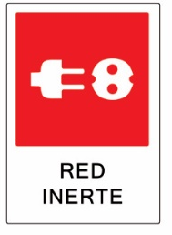
Activación manual de alarma
Extintor de fuego
Escaleras |  | 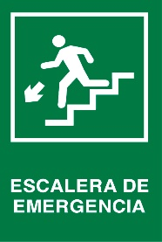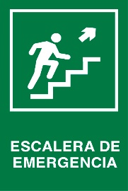
Salida de emergencia
Medidores de gas |  | 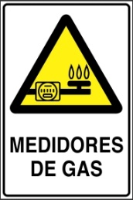
Depósito de combustible |  | 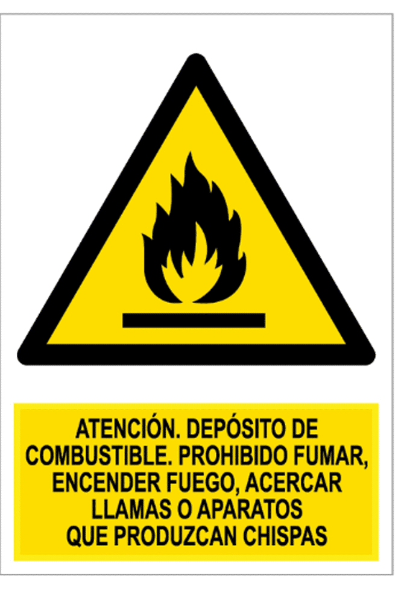
Depósito de gas |  | 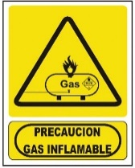
Artefacto a gas
Grifo
Zona de seguridad |  | 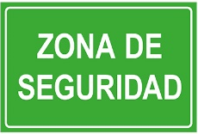
Área energizada

Tableros eléctricos
Grupo electrógeno

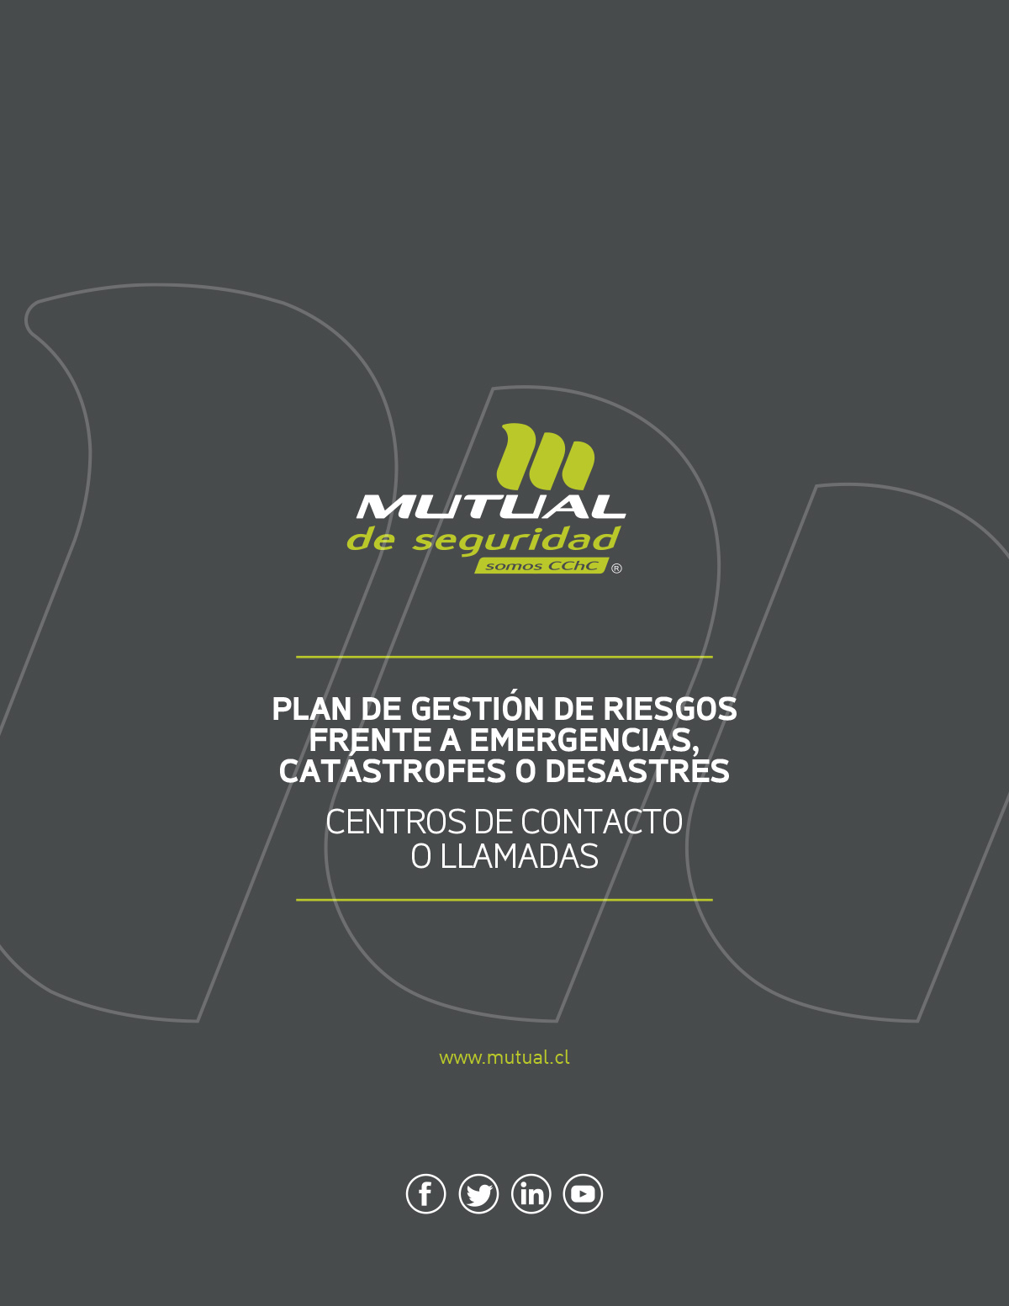

En caso de que el Edificio cuente con una carga de ocupación igual o superior a 100 personas (incluyendo trabajadores, clientes y visitas), estos antecedentes forman además parte del Plan que debe ser ingresado al Cuerpo de Bomberos de la comuna donde se localice la instalación. (DDU 235, MINVU)
Para identificar las amenazas a las que está expuesto el centro de trabajo puede considerar como fuentes: eventos que hayan ocurrido en el pasado, Visor Chile Preparado (https://www.onemi.gov.cl/visor-chile-preparado/), información de fuentes oficiales, Certificado de informaciones previas Municipal, entrevistas, consultas a especialistas, entre otros.
Coordinación establecida con partes interesadas internas.
Coordinación establecida con apoyo de partes interesadas externas.
Sin equipamiento o mobiliario respectivo.

